模电仿真作业2

完整报告

|  |
| --- |
| 学生姓名： 姜永鹏 |
| 学生学号： 2019010465 |
| 在校班级： 自93 |
| 实验日期： 2021年3月10日 |
| 报告日期： 2021年3月13日 |
| 学生邮箱：[jyp19@mails.tsinghua.edu.cn](mailto:jyp19@mails.tsinghua.edu.cn) |

目录

1 仿真题2-1

2 仿真题2-2

3 仿真题2-3

4 问题与解决

5 收获与体会

1 仿真题2-1

**1.1 放大电路的静态工作点**

在*Multisim*中如下图左连接电路，使，测量在实验条件下的饱和电流。

如图可知时，，而当时，测得。

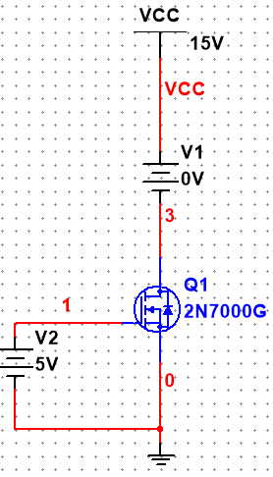 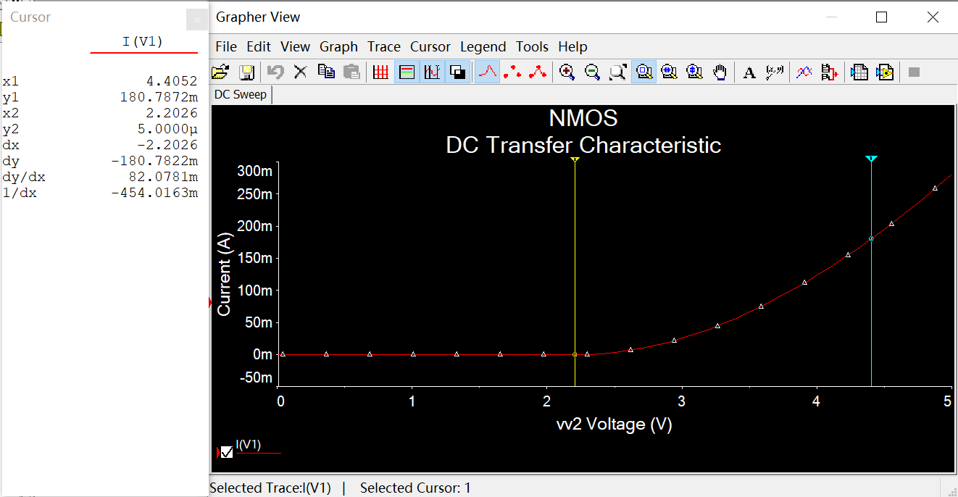

由管特性方程，设置静态可知实验时应控制



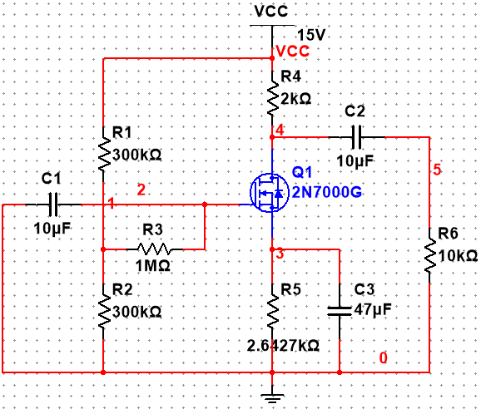 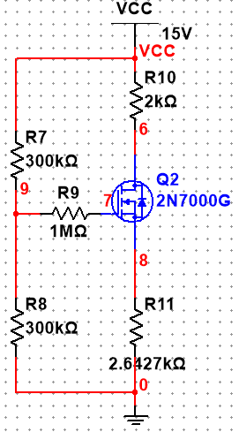

仿真时设计电路及其直流通路如上图，在此条件下栅极电位。由于管栅极电流近似为0，则由电阻分压关系知



取，则则。。

取，由管放大区条件可得，算出，不妨取。如下图实际测得各极电位，漏极，栅极漏电流。由，及 知电路工作在放大状态。

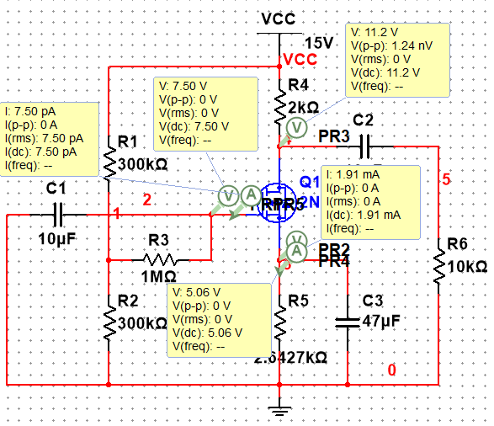

**1.2 放大电路动态参数的改善**

在条件下解得管低频跨导



做出两级放大电路的交流等效电路，计算得参数



此共源放大电路放大倍数



输入电阻及输出电阻

 

由上述表达式知，欲提高电路放大倍数(绝对值)，可提高，由近似表达式推测可提高的值。在电路中，可调小的比值以提高栅极电位，从而拉高源极电位，由于源极电阻值固定，可提高，进而提高放大倍数。

调整，获得，测量静态工作点及输入输出波形如下图所示，可见电路仍满足在放大区的静态工作点，放大倍数。

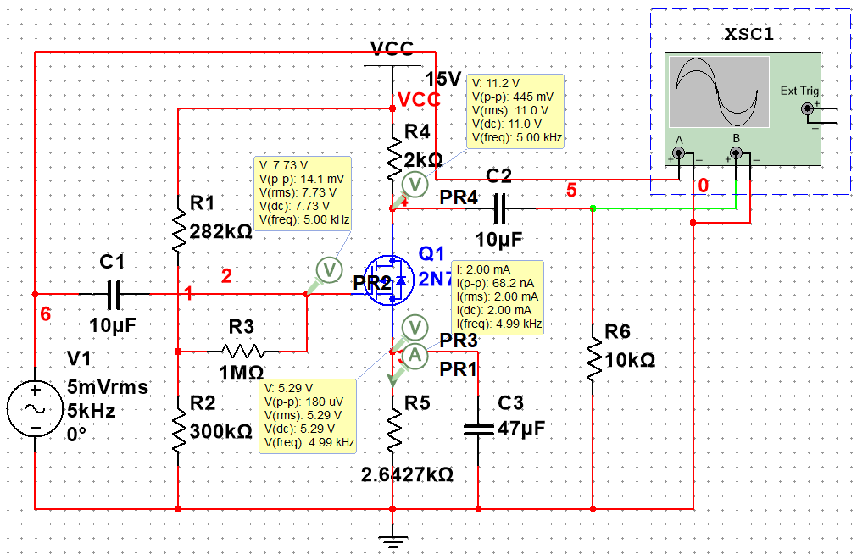 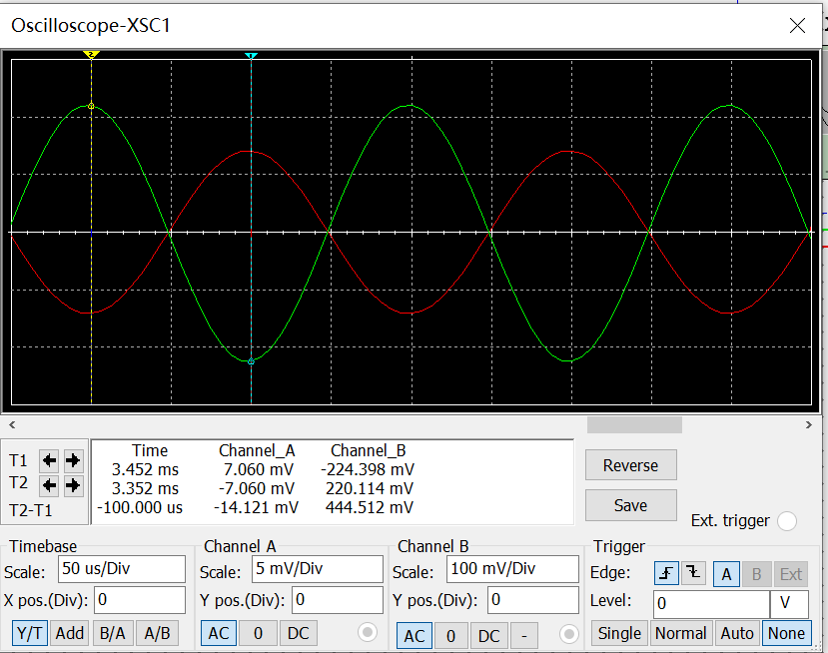

如下图连接失真度仪，设置基频5kHz，频率分辨率1kHz，测得波形失真度0.817%，较为理想。

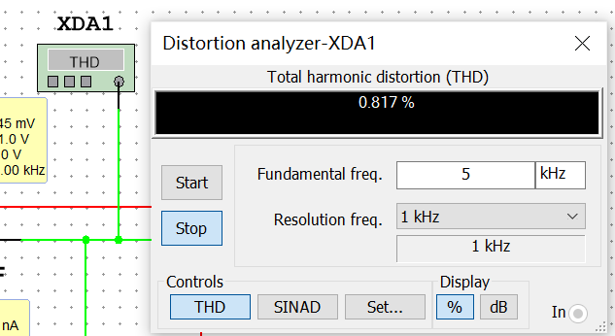

调整得到，电路静态工作点合适，计算放大倍数，且，跨导 ,验证的关系。

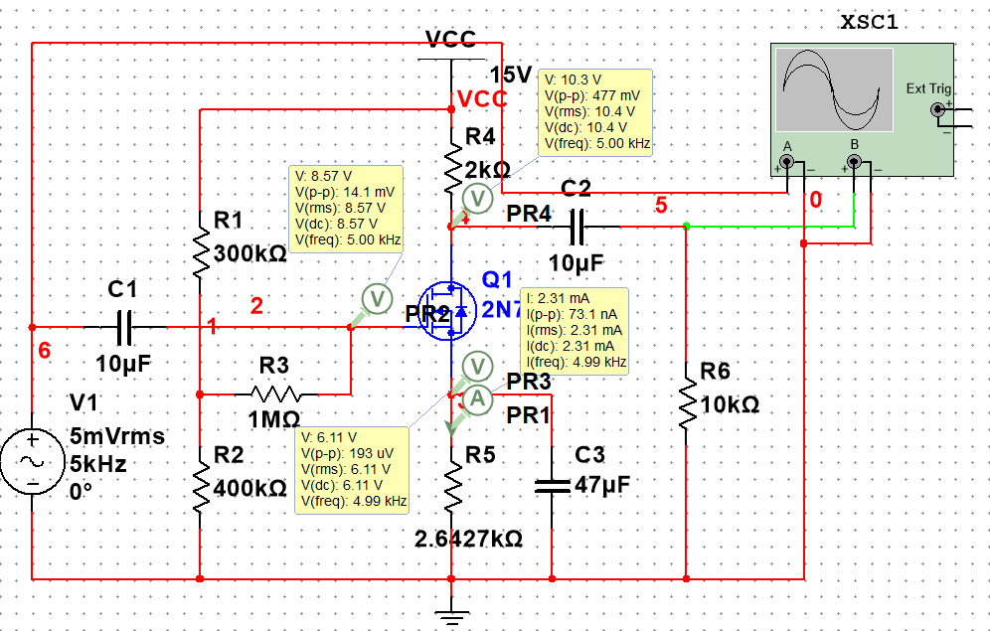 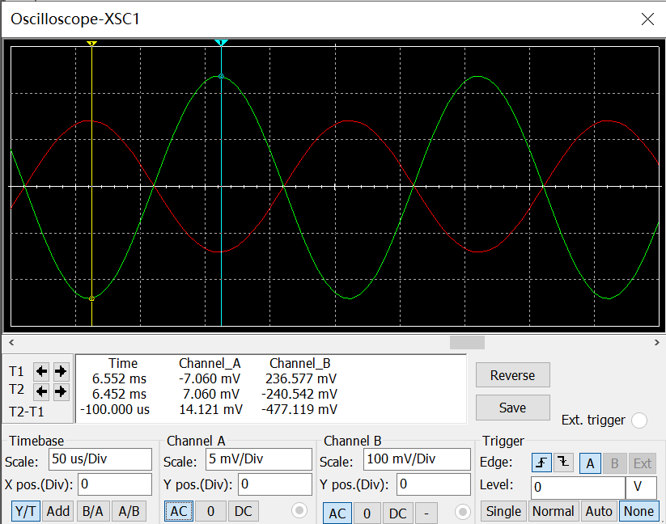

**1.3 放大电路的失真与改善**

底部失真

将输入信号幅值调为，测得波形失真度，出现波形失真，稍后的失真分析将在此基础上进行。



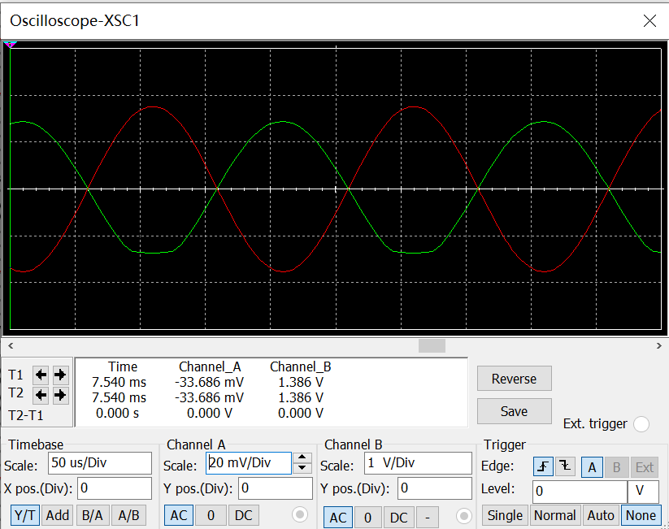 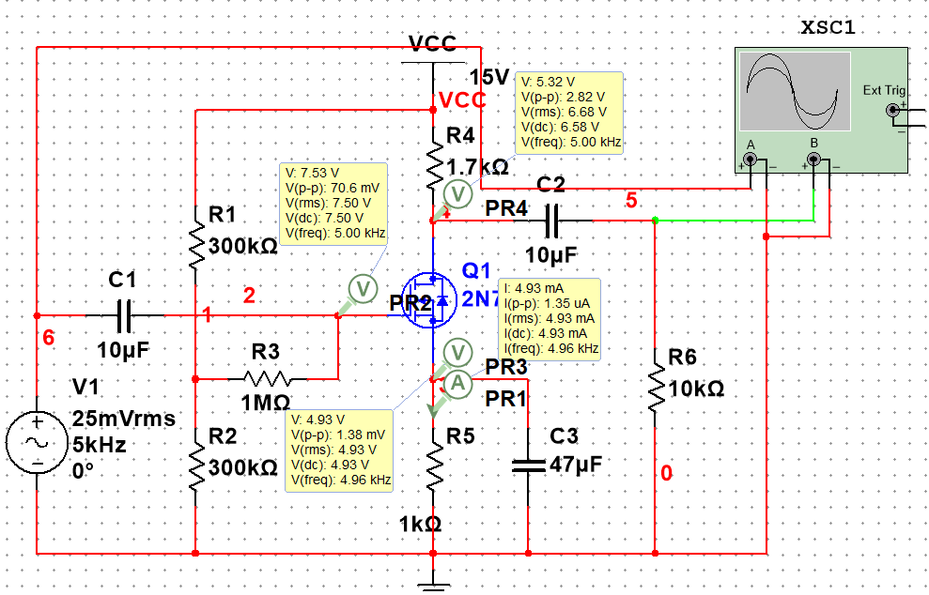

减小的值，使其从，仿真发现变化较小，但变化较大，衰减较快，容易使管进入可变电阻区，从而产生失真。调小的值，观察到进一步减小，增大信号源幅值，可见输出波形发生底部失真，由失真度仪测得。



由于输入输出呈现反向特性，判断失真发生于输入信号的正向极大值处，此时提高，使增大，容易导致而使管进入可变电阻区。

将仿真停止于波形失真处，此时各电压探针如上图右所示。可见



但同时



可见管进入可变电阻区，波形产生的是截止失真。为消除截止失真，可降低或提高。前者可提高实现，后者可通过增大源极电阻或减小漏级电阻实现(前者减小，后者基本稳定但增大)。而减小能够通过减小以减小，综合效果增大了，有利于消除失真。采用上述四种办法后的波形如下所示，可见底部失真得到改善。

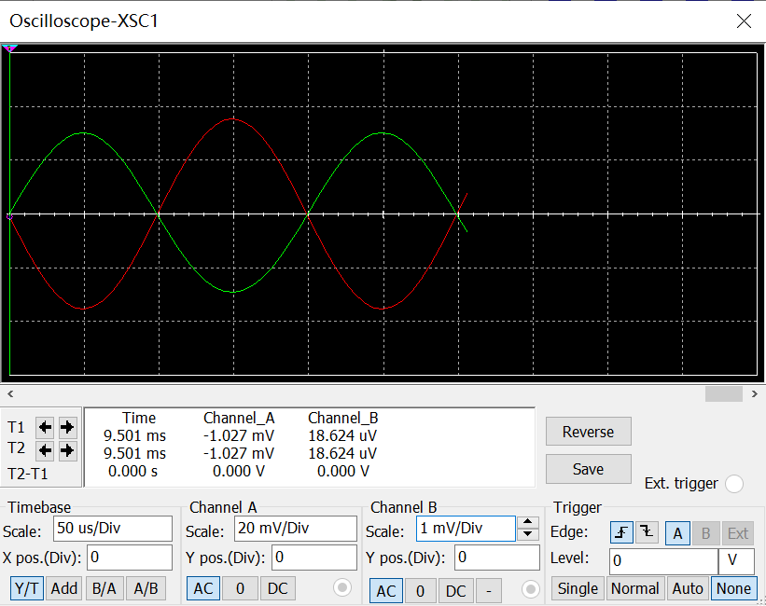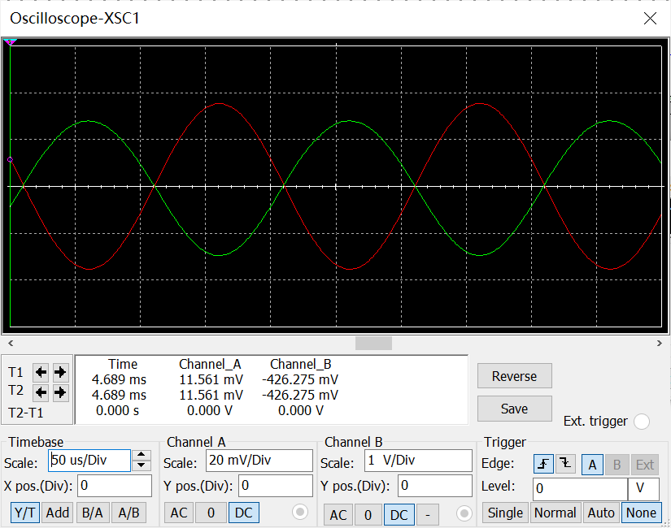

 

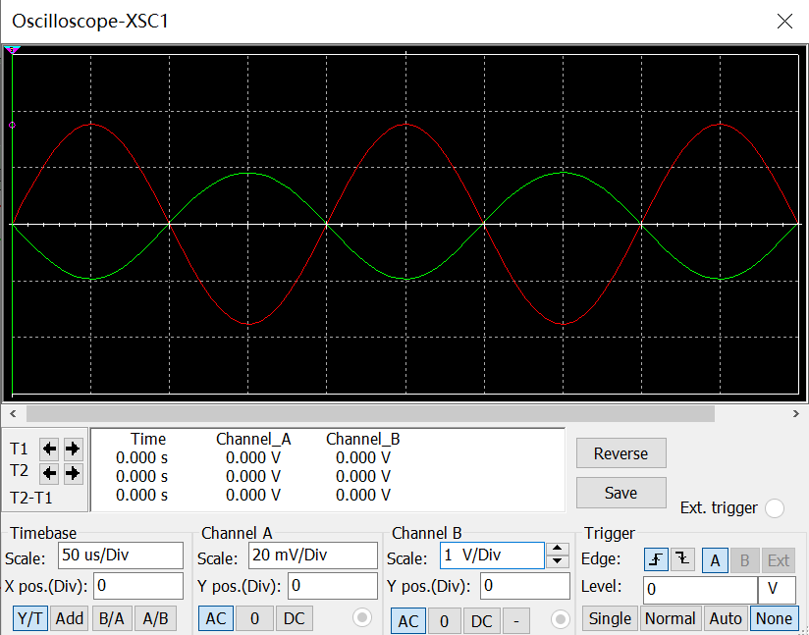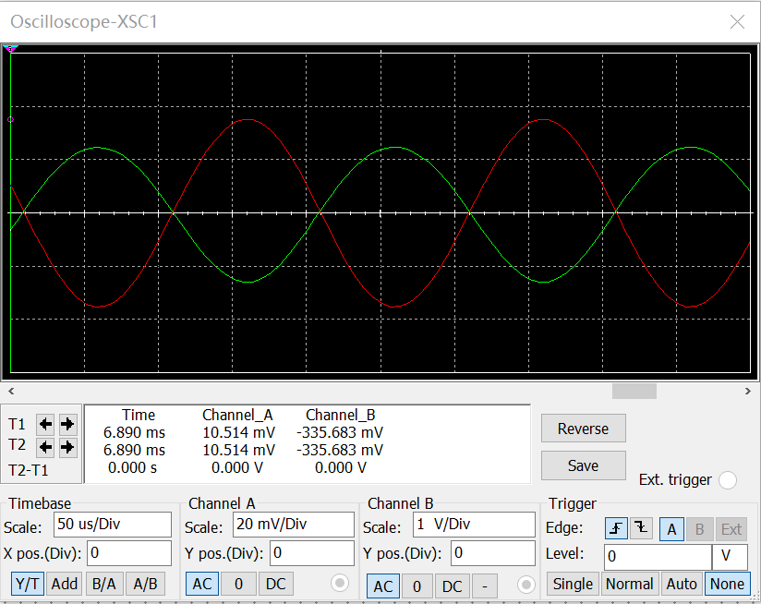

 

顶部失真

保持输入信号幅值不变，减小阻值至使减小，此时波形出现顶部失真。由于输出失真发生于输入信号负半周，将仿真停止于此，得到，负半周峰值处有，接近于0，此时波形应当发生截止失真，下图展示失真度仪测量结果。



消除截止失真应从输入回路入手，提高的值。具体可提高，减小或增大。其中提高的结果与的情形保持一致。其他两种调节方法的波形如下，可见顶部失真得到改善。

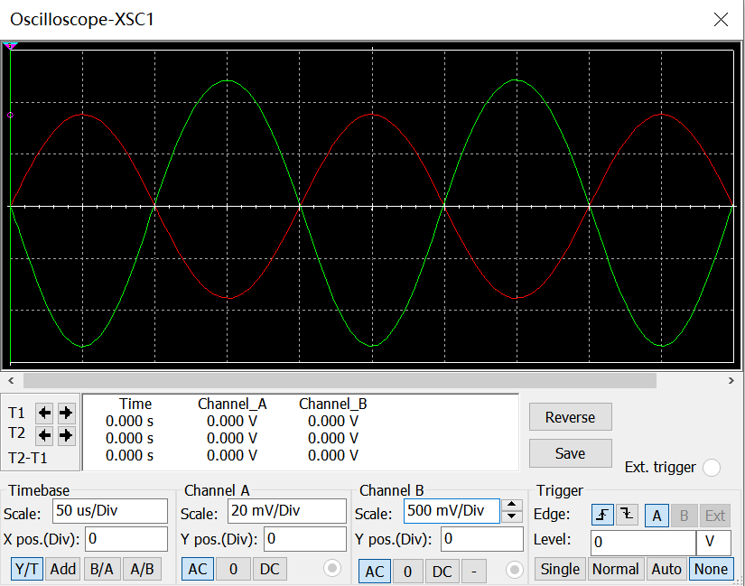 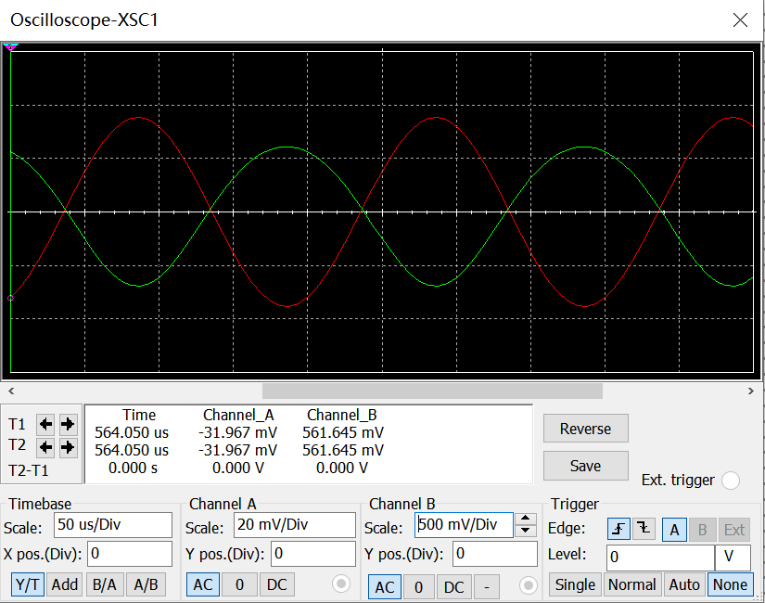

 

2 仿真题2-2

**2.1 集成运放的分级设计及参数估计**

输入级

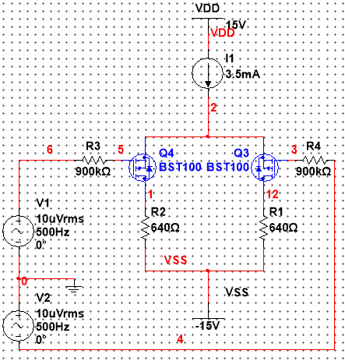 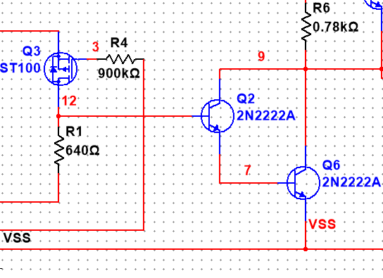

如上图左，集成运放输入级采用管差分放大电路设计，由恒流源提供静态工作电流，同时提高电路对共模信号的抑制能力。由模电实验知管理想的漏源电流约为级，仿真时取定，于是在与源极间连接。由于共漏放大电路需接后级的复合管共射放大电路，漏级计划连接晶体管基级。为提高此放大电路输入电阻，以对信号源更好地采样，在管栅极串联电阻。

如上图右所示，在共射电路中，点位12相当于通过两个接地，此电阻值由含项决定，约为几百。要求复合管集电极电流为两级，则管基级电流约为量级。此级电流流经百的电阻，得到基级与两个发射结开启电压相差约为量级。因此，考虑输入级的差分放大电路与中间级的共射电路连接时，静态差分放大电路管漏级点位应等于或略低于管基级电位 。因此两管的漏级电阻，实验时调节。

注意到点位12，向右的管基级电流为量级，而向下的漏级电流约量级，故中间级对输入级的静态工作点几乎无影响。

中间级

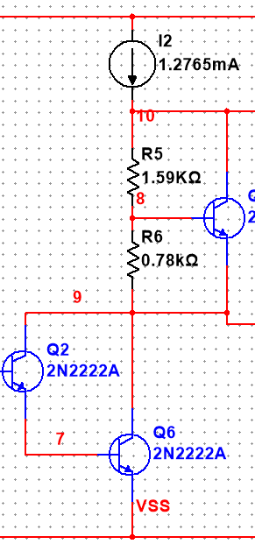

为达到的放大倍数要求，应使用两个共射接法的晶体管组成复合管。复合管的集电极电流约为级，而点位8、9、10向右的电流为基级电流和倍增电路中晶体管集电极电流、发射极电流的合成，它们均约为量级，远小于量级，故准互补电路对共射中间级的静态影响不大。取，由于倍增电路的，取定。

输出级

为通过输出级进一步提高电流放大能力以驱动负载，并尽可能提高电路对称性，采用准互补输出级电路。并通过倍增电路消除交越失真。取定负载为。

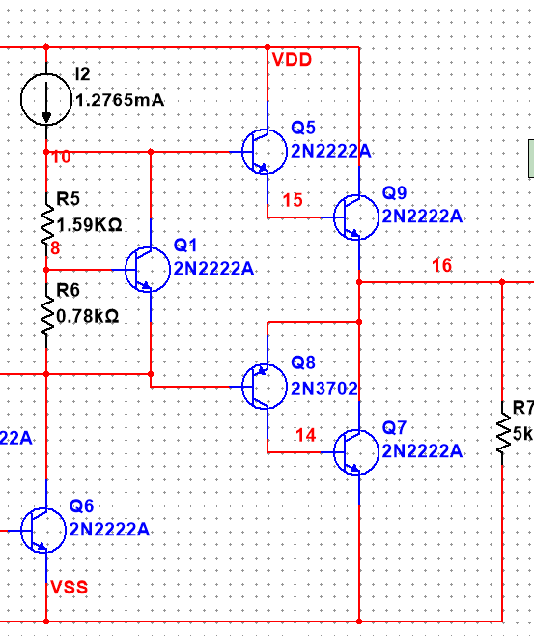

**2.2 集成运放的参数调整**

根据设计要求，需要调整静态输出电压及放大倍数。主要调节电流源的值来设置静态输出，当静态输出过高，则调小，反之调大，并调节的值设置两管的基级电位，对静态输出微调。实际参数而。

通过调节设置输入级和中间级的静态工作点，确保管的基级电流在量级，如电流过大，则减小以降低基级电位，反之提高。同时需检测管保证其工作在放大状态。

**2.3 集成运放各级的静态参数测量**

将集成运放输入端接地，使用电压电流探针检测电路中各点的静态参数。

管差分放大输入级

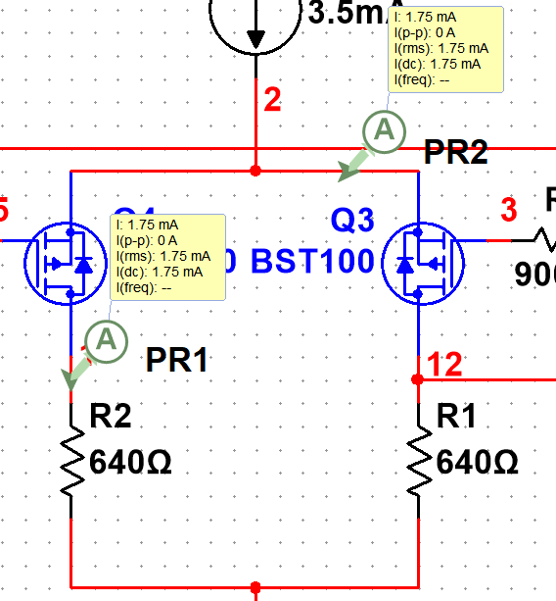 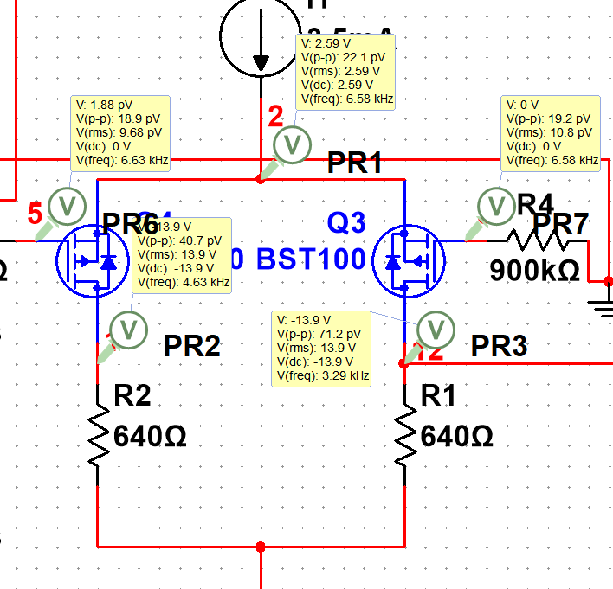

测量点位如上图所示，数据整理如下表(电流参考方向如探针箭头所示)。

|  |  |  |
| --- | --- | --- |
| 序号 | 4 | 12↓ |
|  | 1.75mA | 1.75mA |

|  |  |  |  |  |  |
| --- | --- | --- | --- | --- | --- |
| 序号 | 1 | 2 | 3 | 5 | 12 |
|  | -13.9V | 2.59V | 0V | 0V | -13.9V |

计算得管的静态工作点

|  |  |  |  |
| --- | --- | --- | --- |
| 管号 |  |  |  |
|  | 1.75mA | -16.49V | -2.59V |
|  | 1.75mA | -16.49V | -2.59V |

可见管满足的放大工作条件。实验时管开启电压约。正反相输入端的静态电位约为0，输入级的输出点位12静态电压符合要求。

复合管差共射放大中间级

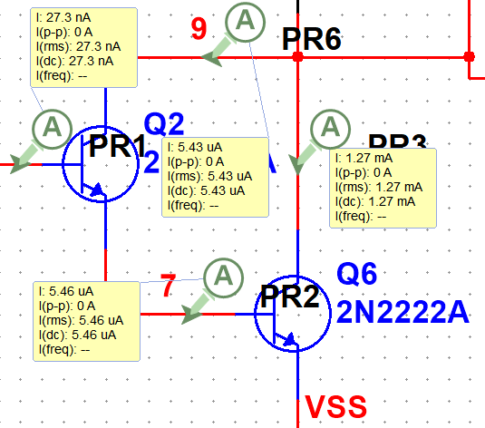 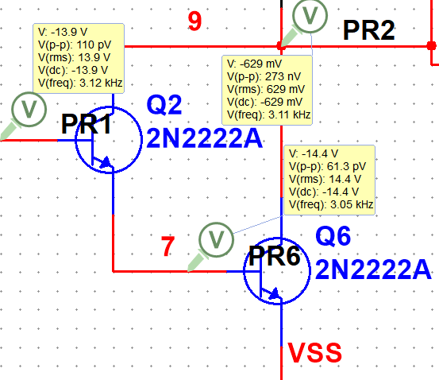

测量点位如上图所示，数据整理如下表(电流参考方向如探针箭头所示)。

|  |  |  |  |  |
| --- | --- | --- | --- | --- |
| 序号 | 7→ | 9← | 9↓ | 12→ |
|  | 5.46μA | 5.43μA | 1.27mA | 27.3nA |

|  |  |  |  |
| --- | --- | --- | --- |
| 序号 | 7 | 9 | 12 |
|  | -14.4V | -629mV | -13.9V |

计算得组成复合管的两晶体管静态工作点。

可见两管均工作在的放大状态，且，说明共射电路的放大倍数应当正常。

|  |  |  |  |
| --- | --- | --- | --- |
| 管号 |  |  |  |
|  | 27.3nA | 5.43μA | 13.771V |
|  | 5.46μA | 1.27mA | 14.371V |

准互补输出级

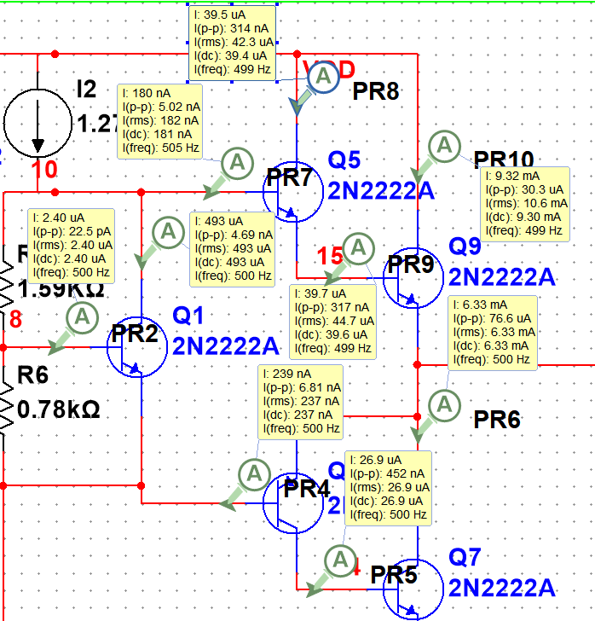 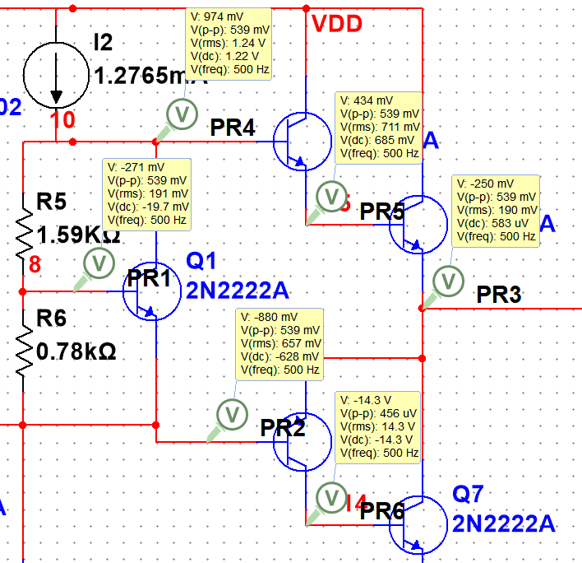

测量点位如上图所示，数据整理如下表(电流参考方向如探针箭头所示)。

|  |  |  |  |  |  |
| --- | --- | --- | --- | --- | --- |
| 序号 | 8→ | 9← | 10↓ | 10→ | VDD↓ |
|  | 2.40μA | 237nA | 493μA | 181nA | 39.4μA |

|  |  |  |  |  |
| --- | --- | --- | --- | --- |
| 序号 | VDD→ | 14→ | 15→ | 16↓ |
|  | 9.30mA | 26.9μA | 39.6μA | 6.33mA |

|  |  |  |  |  |  |
| --- | --- | --- | --- | --- | --- |
| 序号 | 8 | 10 | 14 | 15 | 16 |
|  | -19.7mV | 1.22mV | -14.3V | 685mV | 583μV |

计算得准互补输出级晶体管静态工作点

|  |  |  |  |
| --- | --- | --- | --- |
| 管号 |  |  |  |
|  | 2.40μA | 493μA | 1.848V |
|  | 181nA | 39.4μA | 14.315V |
|  | 26.9μA | 6.33mA | 15.001V |
|  | 237nA | 26.9μA | -14.301V |
|  | 39.6μA | 9.30mA | 14.999V |

可见各管均工作在的放大状态，且(对管正常，实际约100左右)，说明此输出级的工作状态应当正常(对于非放大管，工作状态类似)。由于输出级从中间级取电压值约几百，与静态工作点的电压(级)相比较小，因此电路的动态工况应基本理想。

**2.4 集成运放各级的静态参数测量**

放大倍数

接入输出信号，有效值，频率，用双踪示波器检测输入级和输出级差模放大倍数信号，如图可见其放大倍数约为



满足的要求，下附测量电路。

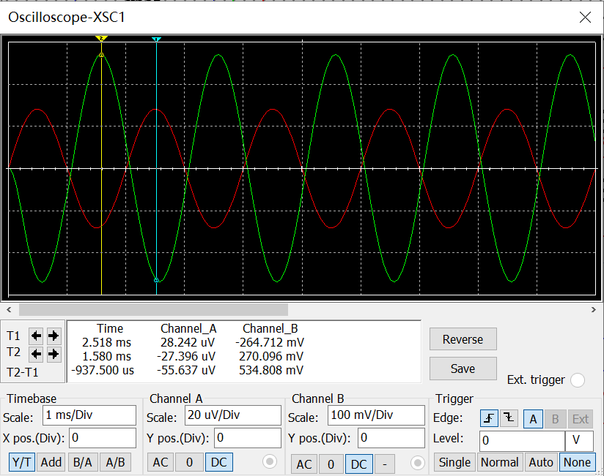

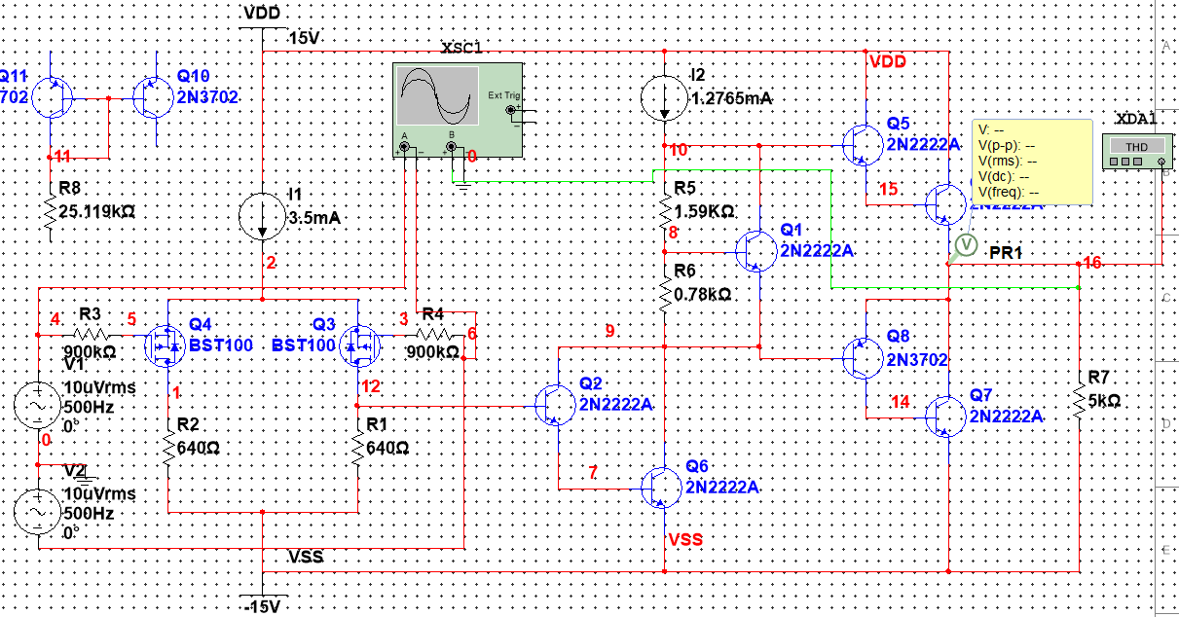

同时由失真度仪测得失真度，说明此集成运放的放大能级较好。

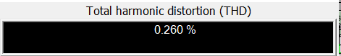

如下图所示，当改为输入共模信号时，示波器通道1的信号线也改接位置。

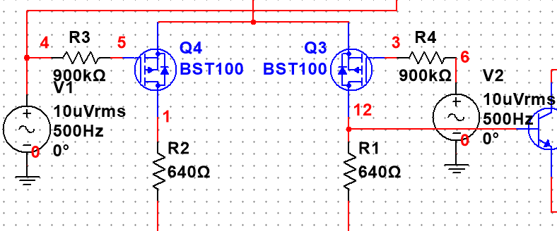 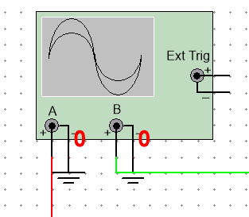

可见共模输出信号峰值约量级，波形仅有微弱的高频噪声，说明电路对共模信号的抑制能力较强，共模放大倍数约为0。

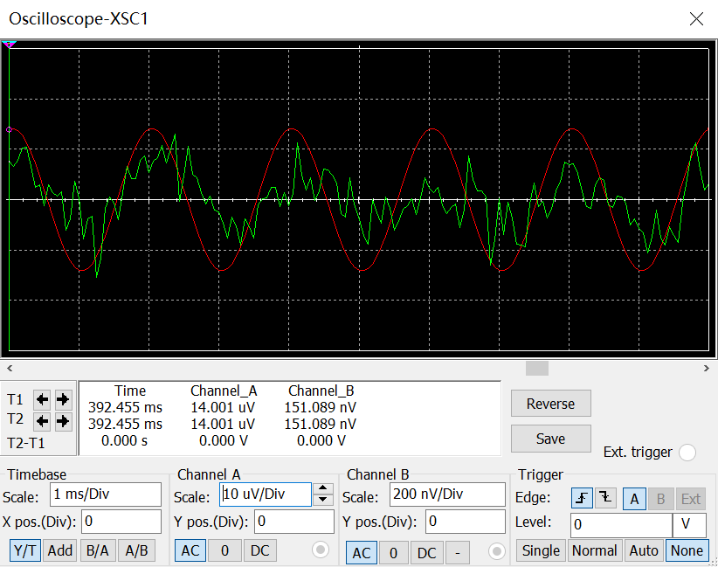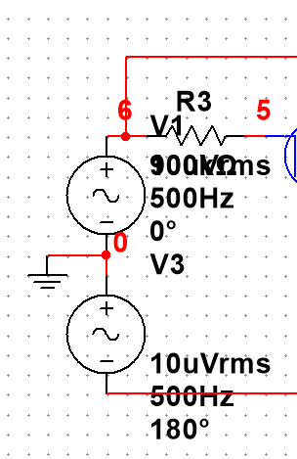

输入失调电压

将输入端接地(信号置零)后使用探针检测静态输出约为，折合到输入端的输入失调电压



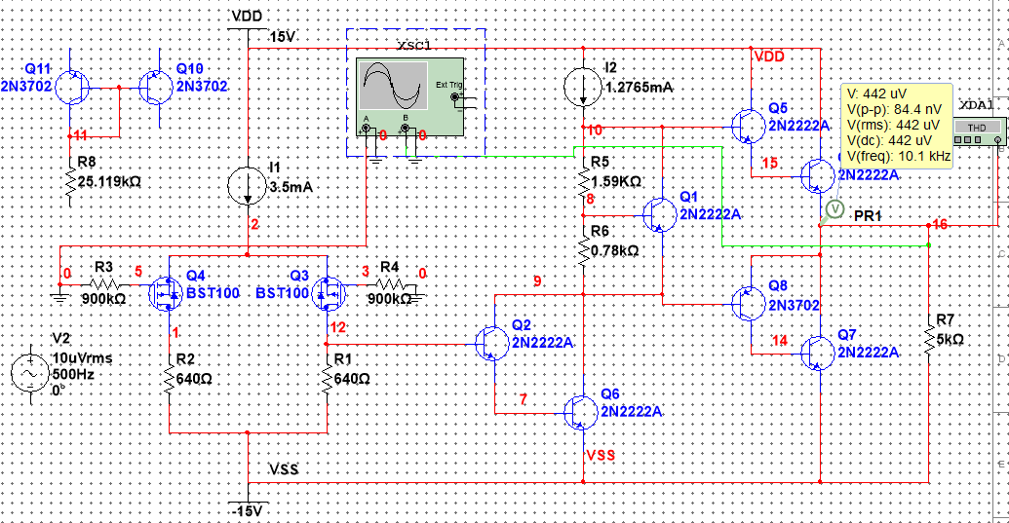 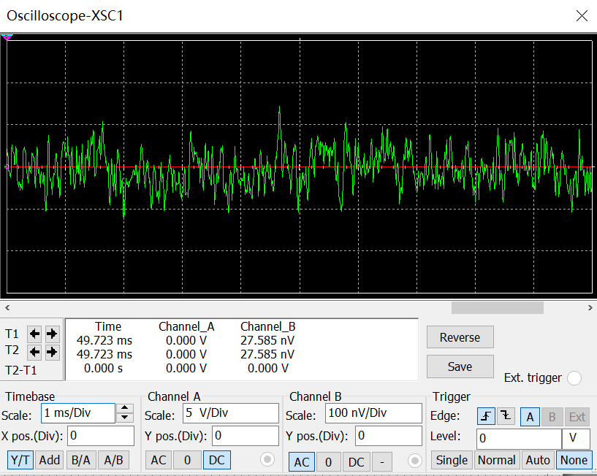

可见静态输出和输入失调电压均满足设计要求。

测量时所接电路及波形如上图，可见得益于差分放大电路做输入级，输出信号几乎消除温漂的影响，仅在零点附近叠加微弱的高频噪声。

通频带

将波特仪输入信号连至放大电路输入端，输出信号连接至输出端，监测到波特图的最大幅频出现于处，选取幅频下降的点，得到上限截止频率，可见集成运放的通频带明显窄于单管放大电路。由于低频段的幅频特性持续下降，但时幅频仍维持于，因此下限截频不高于，可见集成运放的低频特性较好，可用于放大直流信号。

综上，此集成运放的通频带至少为

，的输入测试信号频率在通频带内。

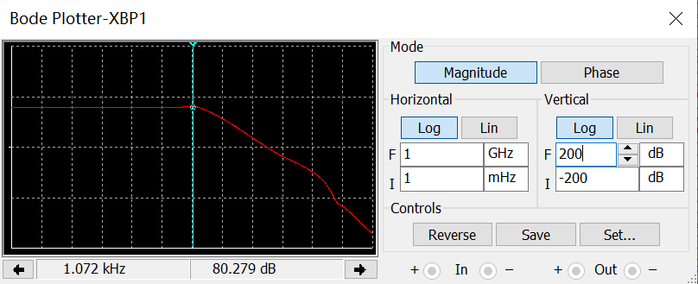(通频带内)

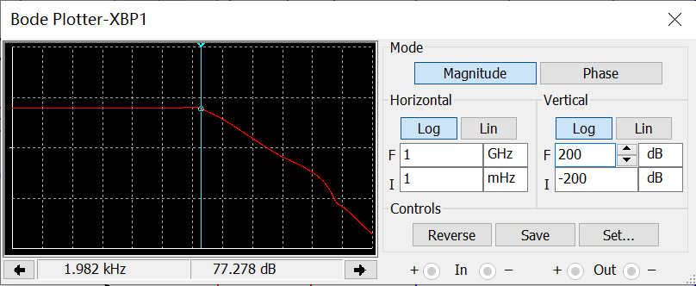(高频特性)

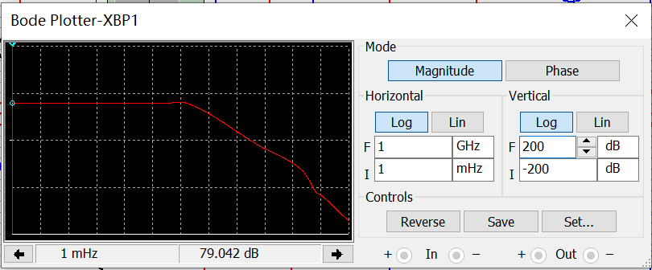(低频特性)

转换速率

测量转换速率时使用大幅值输入信号，为使运放工作于线性区，幅值应满足



如下图，将输入信号改接幅值，频率的方波信号，测得输出端波

形呈现缓慢变化的积分特性。此时测量得时方波的阶跃信号到来，时测得输出电压上升至，由此求得此集成运放的转换速率



仿真时差模输出正弦波幅值，频率，最大的电压变化率



可见所出入差模信号能被运放正常放大，而没有明显的迟滞。

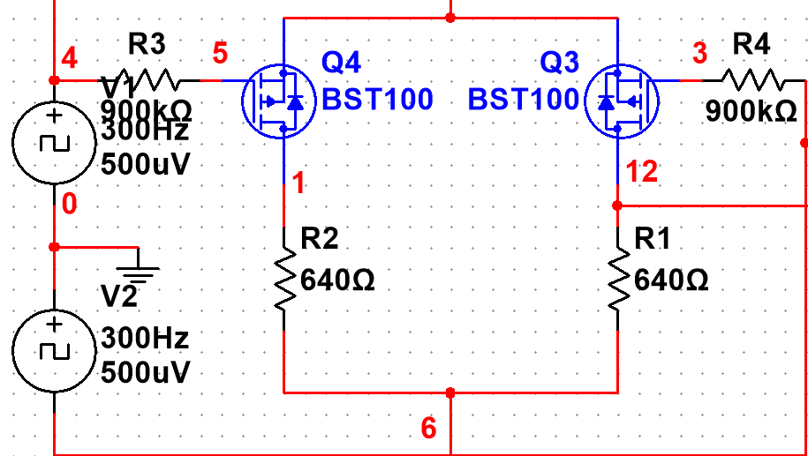 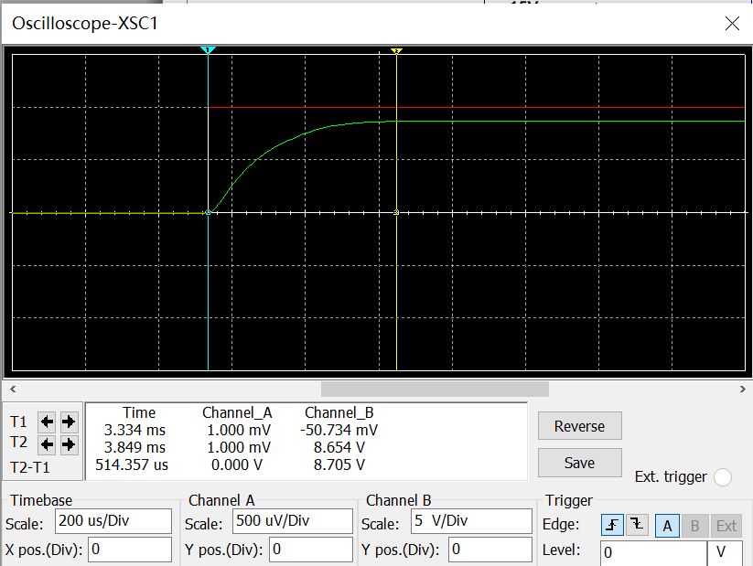

将理想电流源由镜像电流源代替，如下图，此镜像电流源由晶体管及电阻组成，电阻上电流



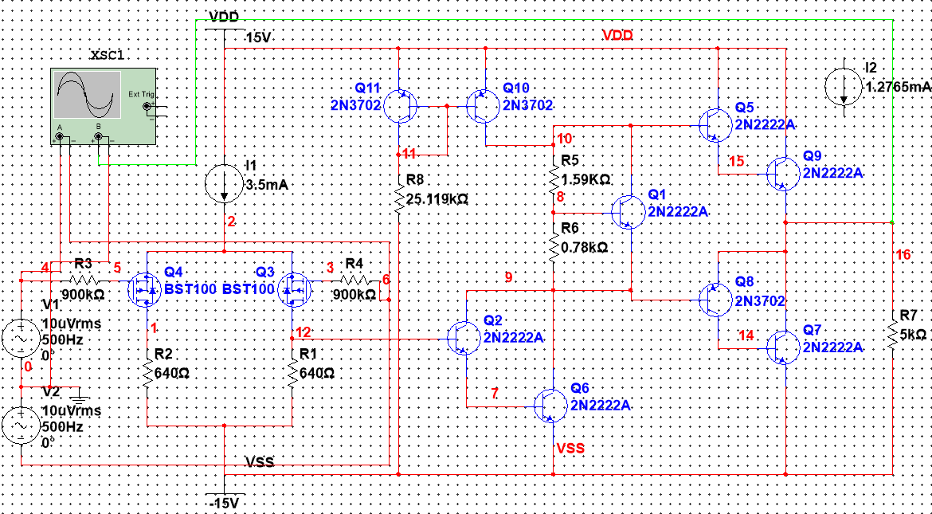

理论计算阻值



仍通过监视静态输出来调节电流源电阻，使其输出电流约为，当静态输出过高时，应增大以减小电流源电流，降低静态输出电位。反之则降低以提高静态输出电位。

如下图，测得时，电流源输出，静态输出，与理想电流源时结果类似，此替代合理。

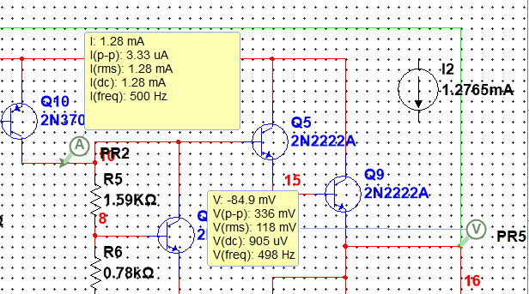

通过示波器监测输入、输出波形，如下图，计算得此时的放大倍数



可见相比使用理想电流源时，放大倍数绝对值有所下降，这是由于镜像电流源使用实际器件，作为中间共射放大电路的有源负载，此等效负载电阻小于理想电流源，故放大倍数较小。

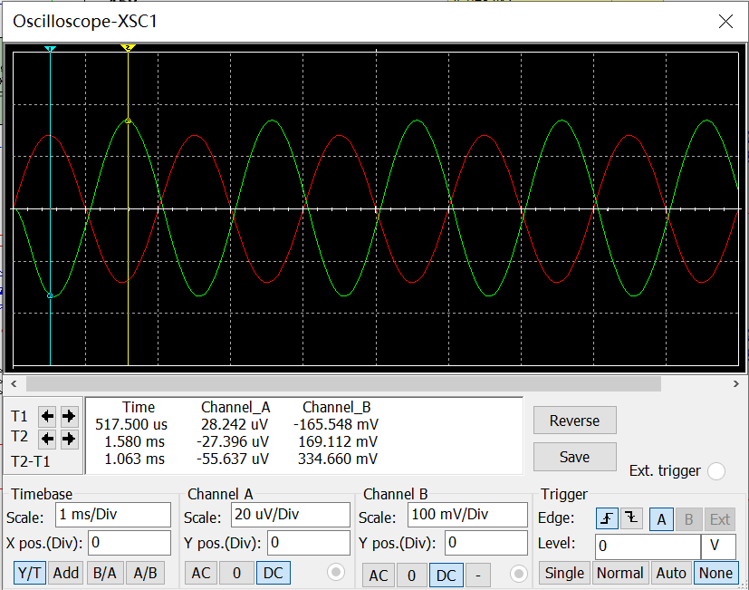

由失真度仪测得此时总谐波失真



仍能获得较好的信号质量



3 仿真题2-3

**3.1 音频放大电路设计思路**

选取输入级：设计要求电路放大倍数较大，优先考虑共射放大电路，必要时可采用共源或共基(共漏)放大电路，但调节其放大倍数可能较困难。考虑到信号源内阻，为对其尽可能无损采样，放大电路应尽可能大，故选用共射放大电路。根据模电实验经验可知其频带基本能够满足要求，但为进一步降低下限截频，设计时耦合及旁路电容阻值应尽可能大，以减小所造成的信号衰减。

选取中间级：由于共射输入级能够提供合适的放大倍数，故其同时承担中间级的作用。

选取输出级：负载静态功耗约为零，考虑采用互补输出结构，电源电压，为消除互补结构交越失真现象，保证音频信号质量，同时满足设计简约的要求，采用二极管偏置消除交越失真。

选取耦合及旁路：由于50略高于共射放大电路的放大倍数，考虑增加发射极电阻，不并联旁路电容，此举能够增大输入电阻。另外，由于输入级晶体管基级电位不一定约为0，故信号源通过耦合电容连入电路。

**3.2 电路参数选择**

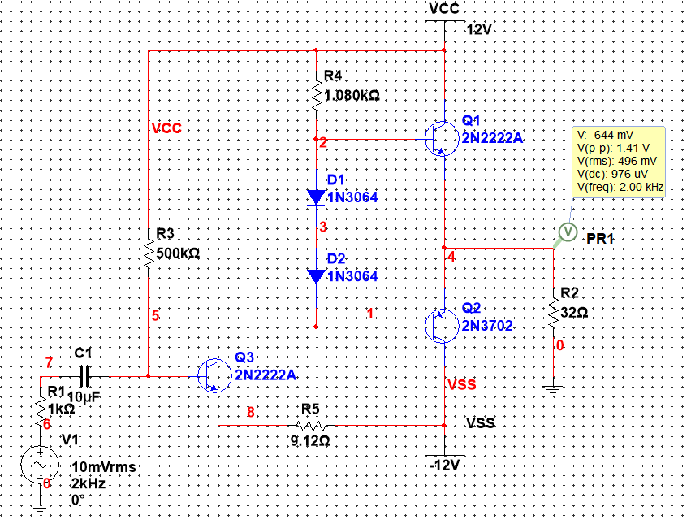

考虑以上，所设计电路如图所示。采用晶体管与的分别约为及，基区体电阻分别为及，发射结开启电压均为，以上数据源自器件默认参数。另外设计中采用二极管，仿真作业一测得其开启电压。

静态工作点的确定：

由静态输出电位，知管基级电位和。由分析仪得此时二极管电流，晶体管工作于放大状态时，基级电流约是(按集电极计)，上电流约，考虑上压降后取定，仿真时取。

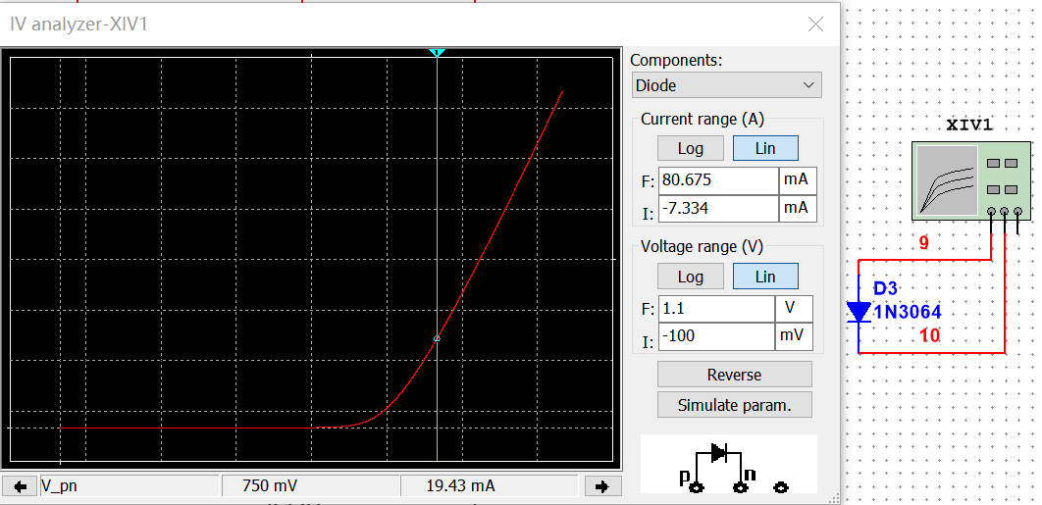

互补输出级的交流等效电路如下图左(信号每半周管仅一只导通)，其中为前级输出电阻，为二极管动态电阻(与相比可忽略不计)，电压放大倍数



估计共射放大电路输出电阻无穷大(见下图左的输入级共射放大电路的交流等效电路)，此互补输出级的放大倍数约为。

输入级静态基级电流为量级，选取，则由



可解得，取。

互补输出级的输入电阻，则共射输入级电压放大倍数



其中与互补输出级电阻一致。，代入得到放大倍数约，基本满足要求。

预仿真及参数调整：

按预定参数连接电路，输入端接地(如下图所示)，仿真静态工作点。

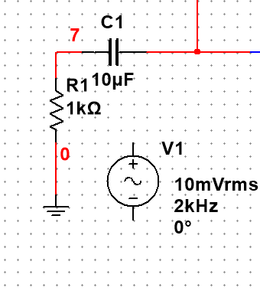

调节管基级电阻以保证静态输出(例如，当时减小，抬高基级点位以增大)，另调节使管静态工作点合适。

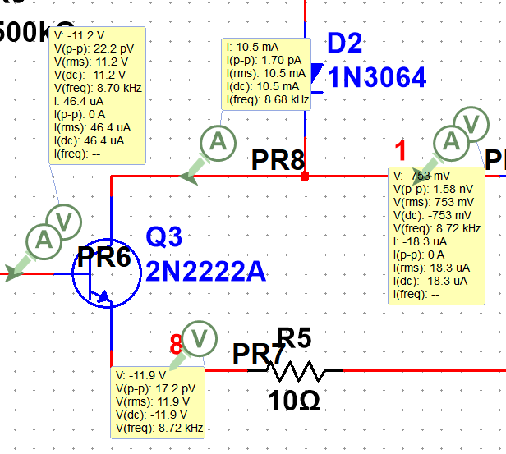 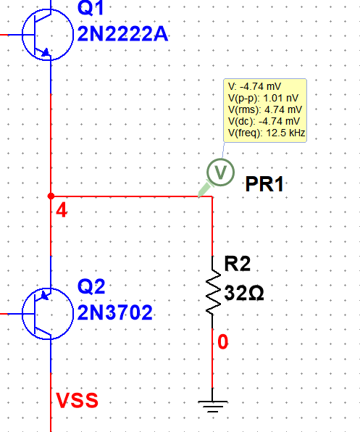

如上图左，使用探针监测静态工作点，调整时，测得各静态工作点合适，如下表。

|  |  |  |  |  |
| --- | --- | --- | --- | --- |
| 管号 |  |  |  |  |
|  | 10.7μA | 2.44mA | 12.00V | 0.649V |
|  | 18.3μA | 2.6mA | -12.00V | -0.758V |
|  | 46.4μA | 10.5mA | 12.65V | 0.7V |
| 管号 |  | | | |
|  | 10.5mA | | | |

由知静态输出电压约为0，实测如上图右所示，为，相对于动态输出而言为小电压值。

另外，各管均工作在放大状态，静态基级、集电极电流符合数量级规律。互补输出级放大管参数基本对称(由于管参数有差异，调节使输出静态电压约为0的过程实质是调节两管参数对称)。且两管工作在接近的微导通状态。

设置信号源幅值，接入至放大电路输入级。使用双踪示波器监测输入、输出波形，调节使放大倍数接近50，得到波形如下图所示。

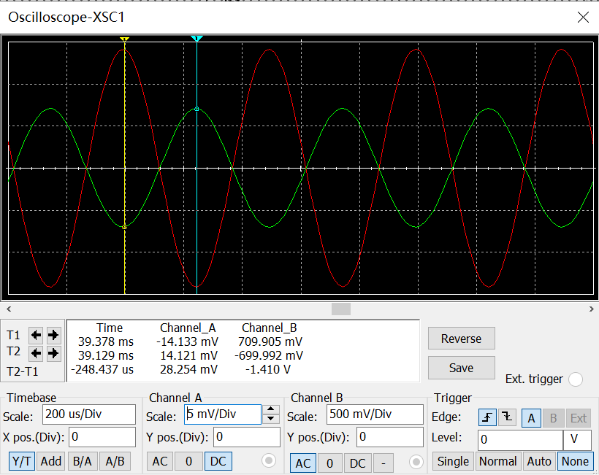

由波形知电路放大倍数



符合此电路设计要求。

将分别连至电路输入、输出，测量此放大电路的频率响应，下图从上至下分别展示通频带内、低频、高频时输入频率及放大倍数响应(分贝)。

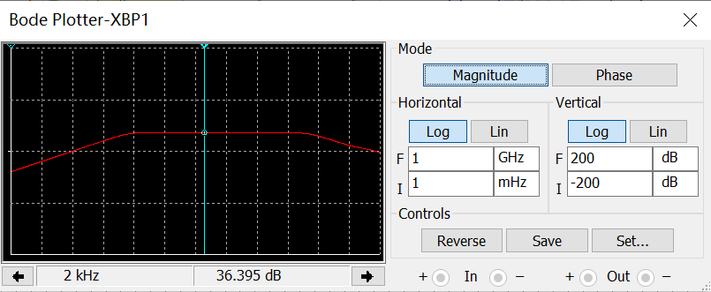(◁|通频带内频率及响应)

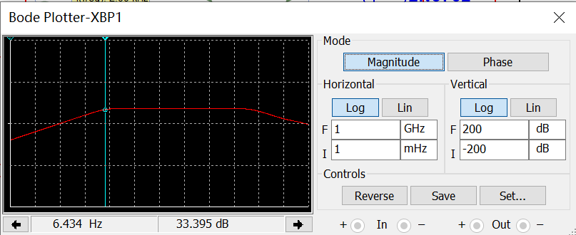(◁|低频截止频率及响应)

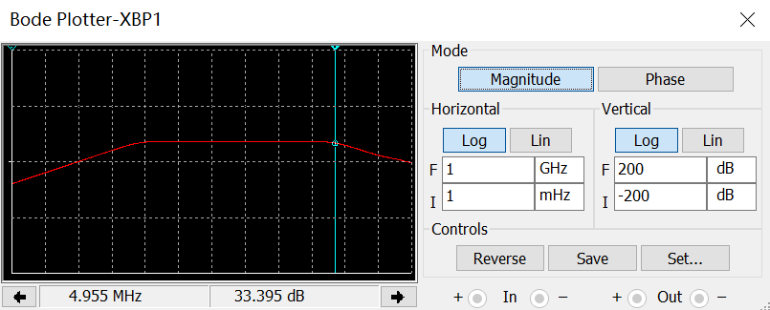(◁|高频截止频率及响应)

由图知通频带内响应分贝数，以实验所加音频信号为例。选择响应幅值下降点决定截止频率。可知，通频带



适用于的音频信号。

如下图所示，使用示波器检测输入端信号源内阻两侧波形，可见



及放大电路较大(至少与信号源内阻相当)，能够对信号源较好地采样，保证音频放大的质量。

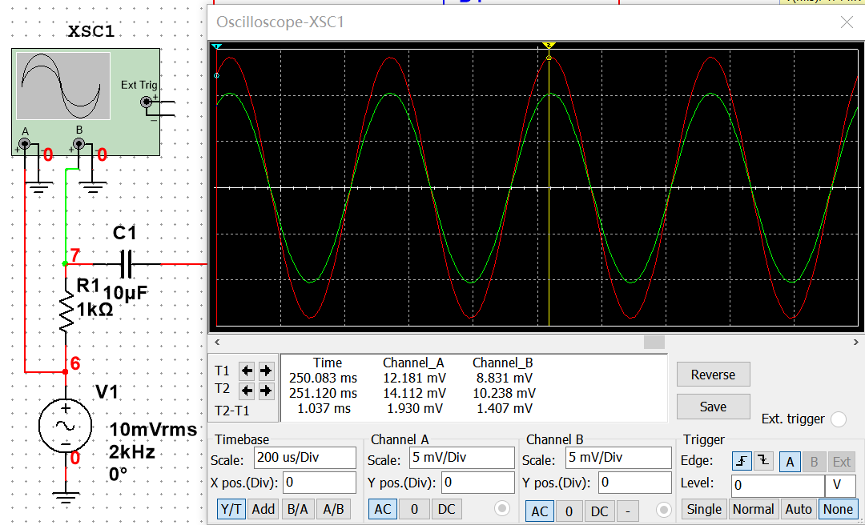

4 问题与解决

1. 集成运算放大电路的静态参数调节问题。仿真中，我在运放中间级使用共射放大电路，而由于静态参数不合适，基级电流始终较大，不能达到理论的级。期间我试图通过在输入级和中间级间串联电阻的方式解决，但电流几乎无变化。后经过思考和查阅相关资料，我发现自己忽略了这个问题中电压与电流的制约关系。若基级电位过高，减去两倍的发射结开启电压后，其余压降在等效上分压较大。我一心想降低基级电流，却忽视了降低其电位的问题。由于前级漏级电流较大，远大于后级，故前后级静态工作点几乎无影响。此时前级的输出电位能够决定后级的基级电位，只需调整输入级管差分放大电路的漏级电流，即可解决此静态参数设置问题。
2. 集成运放的测量问题。在测量运放转换速率时，起初我对“大幅值”输入信号理解有误，所加方波信号幅值达到几伏，导致输出幅度也趋于饱和(运放工作电压分)，输出波形不是理想的积分特性，而近乎为一条倾斜直线。由于此时运放不再工作与线性区，故测得的也不能反映正常工作时的放大能力。通过减小输入信号幅值，情况有所改善，但当阶跃信号到来，输出波形上升，尚未稳定时，便随阶跃信号的下降沿而减小。这反映输出波形的频率过高，通过降低频率获得理想的输出电压跟随特性。这启示我测试参数的选择对获得有意义的实验结果是重要的。
3. 音频放大电路的动态参数调节问题。在选做题的音频放大电路设计时，由于共射接法的采用，实际放大倍数达到100多倍，远高于所需50倍的要求。起初我通过调节基级电阻，影响电流来降低，但效果并不明显。我明白这一操作主动改变基极电位，通过发射结压降钳位被动改变发射极电位，对发射极压降影响很小，不便通过这一途径改变。只能通过改变，使晶体管逐渐靠近饱和区，使减小，调节难度大且易使晶体管饱和。于是我联想到模电实验时引入发射结电阻能够降低放大倍数，在连入发射结电阻后，放大倍数得到明显的降低，且晶体管仍处于放大状态。

5 收获与体会

1. 对集成运放的组成与设计原则有了深入的理解。在模电课中，叶老师提到多级放大电路直接耦合前后级工作点相互影响的问题。那是，我以为集成运放的设计是一个“复杂的系统工程”，不但要计算前后级的输入、输出电阻，还要在耦合之后根据实际情形调整。而在仿真中，我发现我的设计——一种较为常用、有代表性的设计，并不需要在设置每级的静态时，颇费周折考虑前级后级的影响。这是因为，通过前后级电流关系估计，发现后级索取的输入电流往往比前级工作的电流小一个或几个数量级，从工程近似的观点看，后级的连入对前级的影响几乎可以忽略。设计运放组成时，按照这样的思路仍可便捷地分模块调试，带来了便利。
2. 对放大电路的选用有了更多的思考。在完成选做题时，很容易受到设计集成运放的影响，而考虑采用过多级放大电路来满足要求，造成电路设计的复杂。应仔细分析此题的任务要求，排除不合理的电路，而不应因为每条设计要求所指向的最优电路不同而硬性地将它们组合，这即说明“局部最优并非全局最优”
3. 对